Міністерство освіти і науки України
Львівський національний університет імені Івана Франка
Факультет електроніки та комп'ютерних технологій

ЗВІТ
про виконання лабораторної роботи № 5
з курсу “Управління ІТ-проєктами”
на тему: “Розрахунок мережевого графіка методом критичного шляху. Розрахунок мережевого графіка методом PERT”

Виконав:
Студент. гр. ФеП-41 Фіняк Олег
Перевірив:
ас. Стахіра Р.Й.

Львів – 2025

Хід роботи:
Завдання 1. Проектування тривалості та логічних зв’язків робіт.
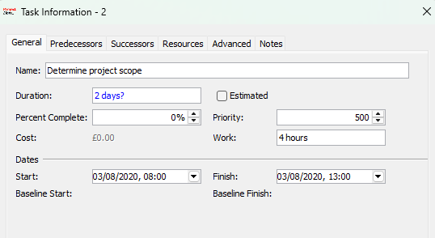
- Внесіть тривалість виконання кожного із завдань у поле Тривалість табличної частини діаграми Ганта у вигляді визначеної або наближеної величини. Інформацію можна також задати за допомогою меню Інформація про задачу.
- Задайте взаємозв’язки між завданнями. Для цього у режимі перегляду діаграми Ганта можна виділити два завдання (завдання можуть бути розміщені у списку завдань не поряд), які треба зв’язати між собою. Зв'язок з типом за замовчуванням встановлюють за допомогою меню Зв’язати завдання (Link). Задайте різні типи зв’язків і лагів (за потреби) використовуючи меню Інформація про завдання. Зв'язок і лаг можна встановити також введенням завдання попередника у стовпчик Попередники табличної частини діаграми Ганта використовуючи відповідний формат запису: <id predecessor -s><type>+<lag>. Задайте при потребі різні типи зв’язків завдань.
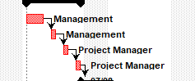

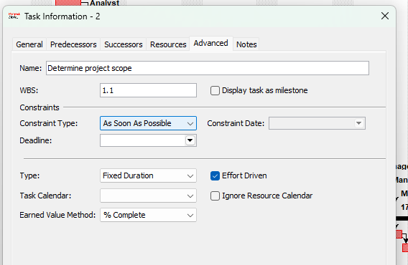
- Введіть обмеження за часом виконання завдань із використанням відповідного типу обмежень і встановіть контрольні терміни у конструйованому проекті.

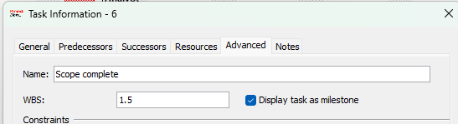
- Для завершальних завдань на певному етапі проекту задайте позначення віхи або введіть додаткові завдання нульової тривалості для встановлення віх у проекті. (Наприклад, для проміжних атестацій у семестрі.)
- Для деяких завдань встановіть календар із врахуванням робочого часу відмінного від основного календаря проекту. (Наприклад, для завдань екзаменаційної сесії можуть встановлюватися робочими дні субота або неділя.)
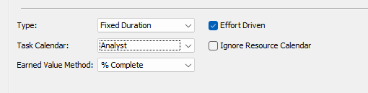
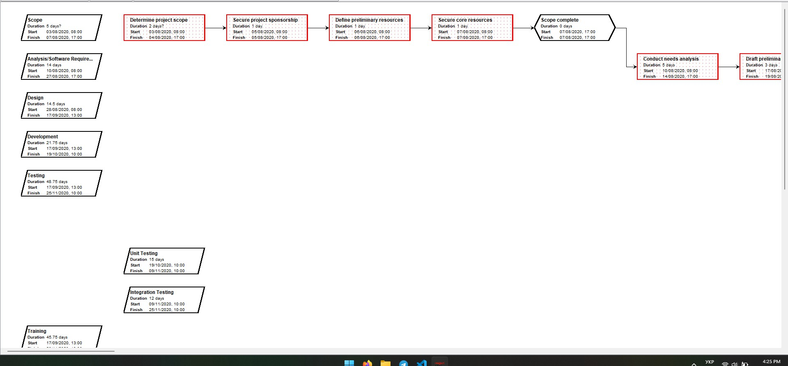
- Виберіть представлення проекту Мережевий графік (Network). Перегляньте встановлені часові тривалості робіт та характер взаємозв’язків. Проведіть редагування проекту, використовуючи представлення Мережевого графіка.
- Для робіт проекту щодо яких існують розбіжності в оцінках тривалості їх виконання, наприклад, залік, екзамен, дипломна робота тощо, проведіть аналіз тривалості методом PERT з опитуванням експертів щодо ймовірних тривалостей виконання таких завдань (див. Завдання 2).

Завдання 2. Побудова і аналіз мережі за методом PERT

- В MS Project формуємо структуру сценарію за алгоритмом наведеним вище.
- Вводимо назви 7 робіт і створюємо ієрархічну і логічну структуру проекту.
- У стовпці optimistic, most likely, pessimistic вводимо тестові тривалості завдань і отримуємо розрахунок у стовпці PERT. (Для того, щоб програма використала отримані, таким чином, тривалості для побудови мережевого графіка копіюємо дані із стовпця PERT у стовпець Тривалість (Duration), як показано на рисунку нижче.)
- Переглядаємо діаграму Ганта у представленні з відслідковуванням, щоб переконатися у наявності критичного шляху.
- Для підсумкової задачі проекту А вносимо значення параметру TS, наприклад, 30 днів і 20 днів, що є, відповідно, більше і менше за очікувану тривалість проекту.
- Протабулюйте функцію P=f(Z) в електронних таблицях.
- Отримане значення параметру Z для оцінюваних тривалостей виконання проекту TS інтерпретуємо з використанням протабульованих значень функції стандартного нормального розподілу.
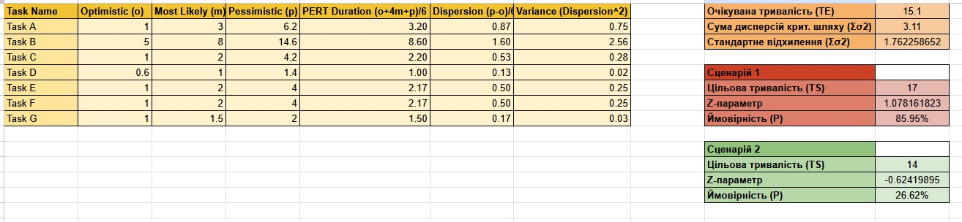
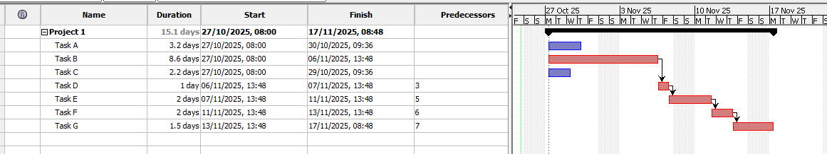
- Використовуючи відомі з лекції допустимі значення імовірностей для можливості успішного виконання проекту запишіть у звіті відповідні часові межі тривалості проекту.

Висновок: під час виконання даної лабораторної роботи, я ознайомилася із різними методами розрахунку мережевого графіку.

